

**说明：**

**扬州市2019 年初中毕业、升学统一考试物理试题**

1. 本试卷共6页，包含选择题（第1题〜第12题，共12题）、非选择题（第13题〜第30题，共

18 题）两部分。本卷满分100 分，考试时间为100 分钟。考试结束后，请将本试卷和答题卡一并交回。

1. 答题前，考生务必将自己的姓名、准考证号填写在答题卡相应的位置上，同时务必在试卷的装订线内将本人的姓名、准考证号、毕业学校填写好，在试卷第一面的右下角写好座位号。
2. 所有的试题都必须在专用的“答题卡”上作答，选择题用2B铅笔作答、非选择题在指定位置用0.5毫米的黑色墨水签字笔作答。在试卷或草稿纸上答题无效。
3. 如有作图需要，请用2B 铅笔作答，并请加黑加粗，描写清楚。

**一、选择题**（本题共12小题，每小题2分，共24分。每小题给出的四个选项中只有一个选项正确）

1. “北斗”导航系统是我国自行研制的通信系统，该系统在传递信息过程中主要依靠A．电磁波 B．超声波 C．次声波 D．激光
2. 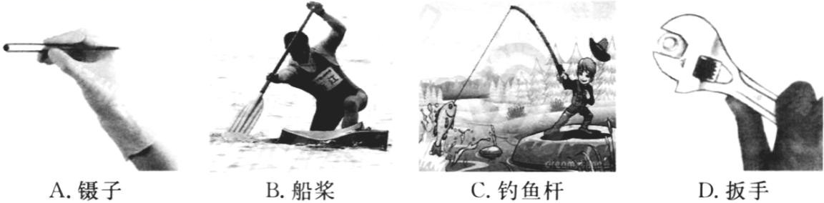下列工具属于省力杠杆的是
3. 以下所给数据最接近实际情况的是
   1. 初二物理课本重约为2.5N
   2. 光在空气中的传播速度约为340m/s
   3. 正常成年人脉搏跳动一次的时间约为0.1s D．人的正常体温约为40°C
4. 《中国诗词大会》深受观众喜爱，下列诗词中涉及的物态变化现象解释正确的是

A．风雨送春归，飞雪迎春到——雪是升华形成的B．不知明镜里，何处得秋霜——霜是凝固形成的C．露从今夜白，月是故乡明——露是液化形成的岚雾今朝重，江山此地深——雾是汽化形成的

1. 下列现象属于光的直线传播的是

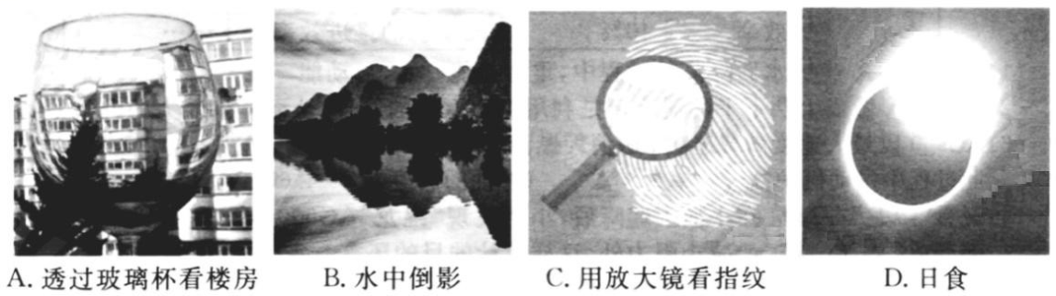

1. 下列说法正确的是

A．0℃的物体没有内能 B．物体具有内能，也同时具有机械能C．只要设计巧妙，永动机就可以制成 D．核能属于可再生能源

1. 下列情况符合安全用电要求的是

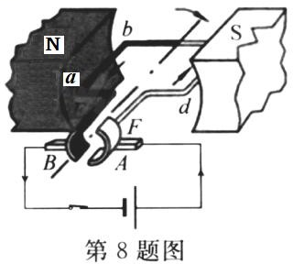A．测电笔使用时手指不能碰到笔尾金属电极B．用电器的三脚插头也可以插入两孔插座中使用C．不能用湿手去拔热水器的插头

D．家庭电路中的开关接在火线或零线上都一样

1. 如图为直流电动机的工作原理图，分析正确的是

A．改变磁场方向可以改变线圈转动的方向B．电动机通电后不转，一定是电路断路

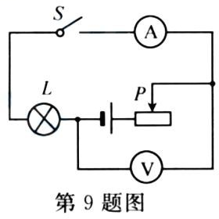C．电动机工作过程中，消耗的电能全部转化为机械能D．线圈连续转动是靠电磁继电器来实现的

1. 如图所示，电源电压保持不变，开关S闭合后，调节滑动变阻器滑片，

下列说法正确的是

A．滑片向左滑动，电流表示数增大，电压表示数减小B．滑片向左滑动，电流表、电压表示数都增大

1. 滑片向右滑动，电流表、电压表示数都增大
2. 滑片向右滑动，电流表示数减小，电压表示数增大
3. 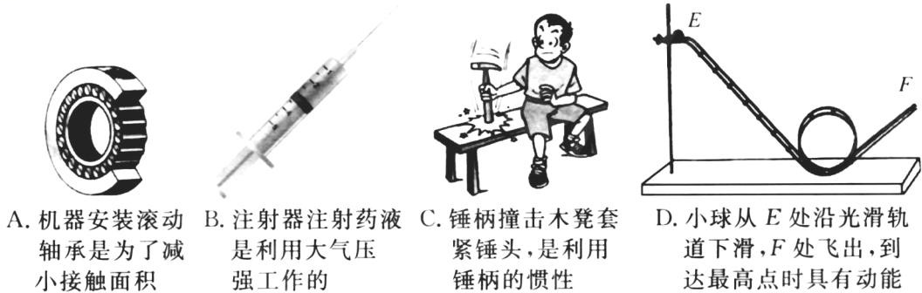下列四幅图描述正确的是
4. 在测量液体密度的实验中，小明利用天平和量杯测量出液体和量杯的总质量m及液体的体积V，得到几组数据并绘出如图所示的m-V 图像，下列说法正确的是
   1. 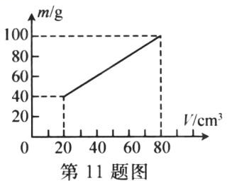量杯质量为40g
   2. 0cm3的该液体质量为40g C．该液体密度为1.25g/cm3

D．该液体密度为2g/ cm3

1. 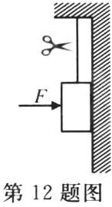如图所示，用细绳吊着一个物块，静止靠在墙壁上。剪断细绳的同时，用一个由逐渐增大的水平作用力F压在物块上，墙壁足够高，则物块

A．运动速度变大 B．所受摩擦力变大

C．动能先变大后不变 D．机械能先减小后不变

**二、填空题**（本题共 9 小题，每空 1 分，共 28 分）

1. “映日荷花别样红”看到红花是花▲（吸收/反射）红色光；“荷风送香气”，闻到香味是 ▲ 现象；“鱼戏莲叶间”；看见水中的鱼是由于光的▲ 形成的像。
2. 扬州大力推进24小时城市书房建设，书房内禁止大声喧哗，“大”声是指声音的▲大，这是在▲ 处控制噪声；书房内还配置了自助式消毒机，这是利用▲ （红外线/紫外线）消毒灭菌的。
3. 淮扬镇高铁过江通道“五峰山公铁大桥”建成后，扬州将进一步融入上海一小时经济圈。大桥主跨长为1120m，一列280m的高铁匀速通过大桥的时间为70s，则高铁的速度为▲m/s，若以高铁为参照物，大桥是▲的。
4. 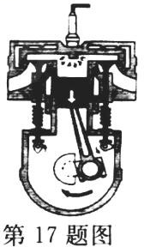华为公司推出首款5G折叠屏MateX手机，该款手机采用向外折叠、可弯曲的屏幕，屏幕材料具有的特性是▲ ；给手机充电是把▲ 能转化为化学能手机采用双电池结构，电池总容量可达4500mAh，可以在30min内快速充电80%则充电电流为▲ A。
5. 如图所示是汽油机的▲ 冲程。在压缩冲程中，是通过▲ 方式增加燃气的内能。汽油机的转速为3000r/min，则ls内汽油机对外做功▲ 次。
6. 小明在“探究平面镜成像规律，实验时，找来两枚完全相同的棋子，是为了比较像和物的▲ 关系；为了确定像的位置，应该选择▲ 来代替平面镜；为了探究平面镜所成的像是实像还是虚像，还应准备的器材是▲ 。
7. 学习“电磁转换”这一章后，小明画出部分内容的思维导图，请你帮他补全空格处内容：

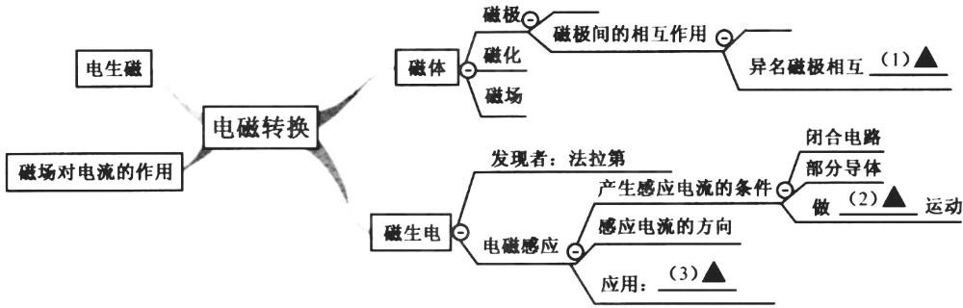

1. 如图所示，用100**N**的拉力**F**匀速提升重为240N的物体，在10s内物体上升lm，则有用功是

▲ J，拉力的功率是▲ W，机械效率是▲ 。

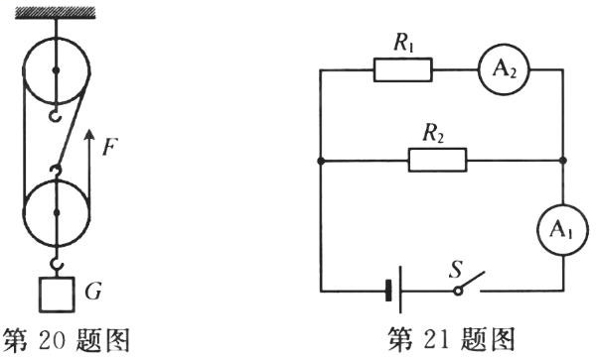

1. 如图所示的电路，电源电压恒为3V，闭合开关S，电流表A1示数为0.5A，A2示数为0.3A，则电阻R1是▲ Ω，通过电阻R2的电流是▲ A，电阻R1的电功率是▲ W，在5min 内整个电路消耗的电能是▲ J。

**三、解答题**（本题共 9 小题，共 48 分，解答第 23、24 题时应有解题过程）

1. （6 分）按题目要求完成下列作图：
2. 如图甲，请完成光线通过凸透镜的光路图。
3. 如图乙，是一块质量分布均匀的半圆形量角器，将其用细线悬挂在天花板上。请你用作图的方法找出重心O 点的位置。
4. 如图丙，请标出磁感线的方向及静止小磁针的N 极。

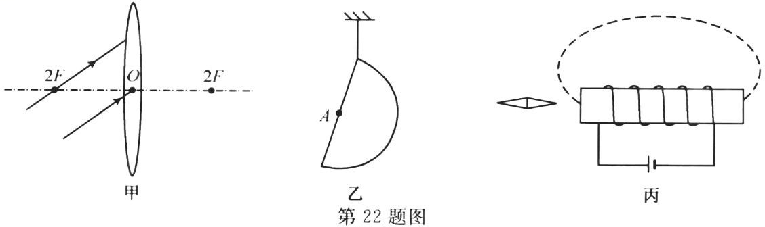

1. （4分）小明准备用空矿泉水瓶做一个“救生衣”已知小明的质量是50kg，身体平均密度约等于水的密度，为确保安全至少他的头部要露出水面，头部的体积约占身体总体积的1/10。（不计空矿泉水瓶的质量和塑料的体积）
2. 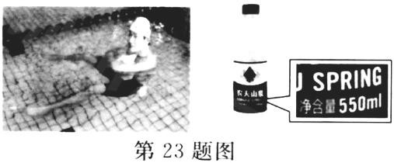求小明头部的体积。
3. 请你帮小明计算一下，制作“救生衣”需要多少个图示的空矿泉水瓶。
4. 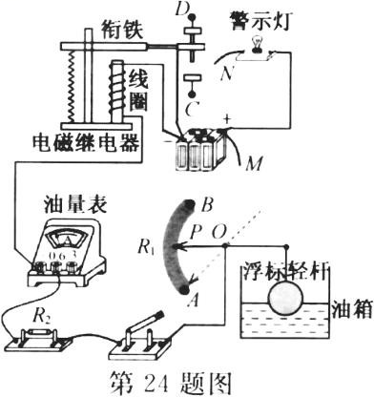（6分）如图所示是一种自动测定油面高度的装置。电源电压"为6V，R1是最大电阻为30Ω的滑动变阻器，它的金属滑片P连在杠杆一端，R2是定值

电阻，油量表是用量程为0〜0.6A 的电流表改装而成

（ABCD 四点表示四个接线柱，电磁继电器线圈电阻忽略不计）

1. 当油面上升时，电流表示数变大，则导线M应与

▲ 接线柱相连；当油量下降到预设位置时，警示灯亮，滑片P 刚好在B 处，则导线M 应与▲ 接线柱相连。

1. 当油箱加满油时，滑片P刚好在A处，电流表的示数达到最大值，求电阻R的阻值。
2. 在滑片滑动的过程中，求滑动变阻器R的最大功率。
3. （5分）如图甲所示是“探究冰熔化时温度随加热时间变化”的图像。（c水=4.2×103J/（kg•℃），

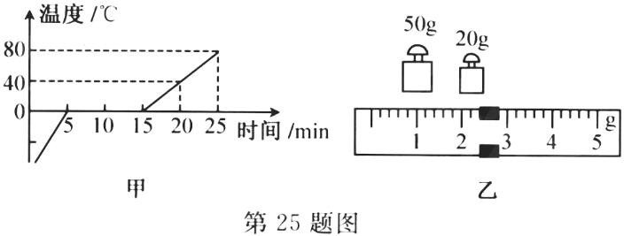相同时间吸收的热量相同）分析图像可知：

1. 冰的熔点是▲ °C，冰在熔化过程中的特点足吸收热量，温度▲ 。
2. 该物质在第6nlin时的内能▲（大于/等于/小于）第8min 的内能。
3. 熔化后水和烧杯的总质量如图乙所示，其中空烧杯的质量是22．4g，则水的质量是▲g，冰熔化过程中吸收的热量是▲J。
4. （4分）在“探究凸透镜成像规律”的实验中。
5. 使发光体F和光屏的中心位于凸透镜的主光轴上，最简便的操作是：▲。
6. 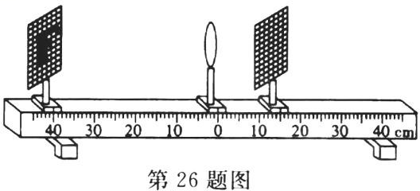如图所示，发光体F 在光屏上成倒立、▲的淸晰的实像，▲ 就是这一原理的应用。
7. 接着给凸透镜戴上近视眼镜，发现光屏上的像变模糊，在不移动发光体F和凸透镜位置的情况下，为使光屏上再次呈现淸晰

的像，应将光屏向▲ （靠近/远离）凸透镜方向移动。

1. （5 分）在“探究影响滑动摩擦力大小因素”的实验中。

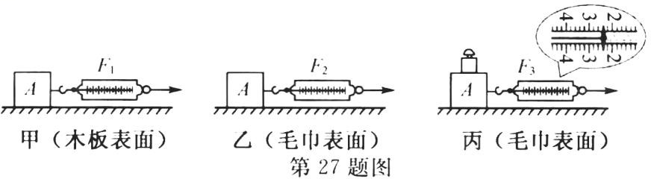

1. 如图所示，为测出滑动摩擦力大小，三次实验中均用弹簧测力计沿水平方向▲ 拉动木块A，弹簧测力计的示数F1<F2<F3，图中F3为▲ N。
2. 丙图中，若增大弹簧测力计的拉力，此时木块A所受滑动摩擦力▲（变大/变小/不变），木块A上面的砝码▲ （受/不受）摩擦力。
3. 比较▲ 两幅图，可得出：压力相同时，接触面越粗糙滑动摩擦力越大。
4. （6分）在“测量小灯泡电功率”的实验屮（小灯泡标有“2．5V”字样）。

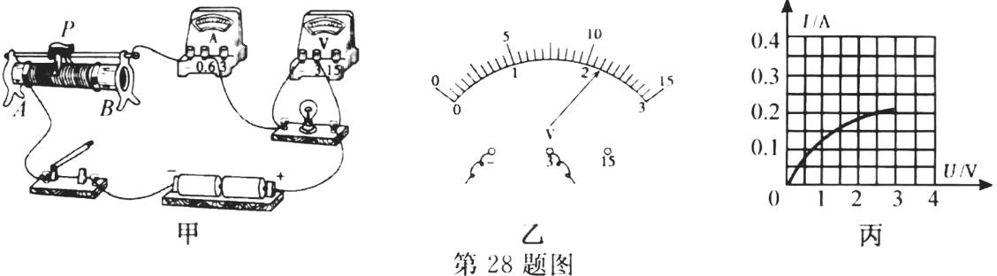

1. 如图甲所示，正确连接电路后，闭合开关，小明发现无论怎样调节滑动变附器，灯泡都不亮，电流表无示数，电压表有示数，则电路故障可能是▲。
2. 排除故障后，移动滑片p到某一位置时，电压表示数如图乙所示，为了继续完成实验，应将滑片P向▲端移动。小明根据实验所测的数据，作出如图丙所示的图像，则小灯泡的额定功率为▲W。
3. 测量结束后，小明应先▲ ，然后拆除▲ 上的导线，再拆除其它导线。
4. 小明对本实验进行了拓展思考，以下探究活动用该实验装置中的器材不能完成的是

（ ▲ ）

* 1. 测量小灯泡的电阻
  2. 探究串联电路电流的特点C．探究串联电路电压的特点D．探究电流与电压的关系

1. （6分）如图甲所示是路边交通指示牌，通过横杆A、B与立柱相连，细心的小明发现路边的立

柱都是空心圆柱而不是空心方柱。

1. 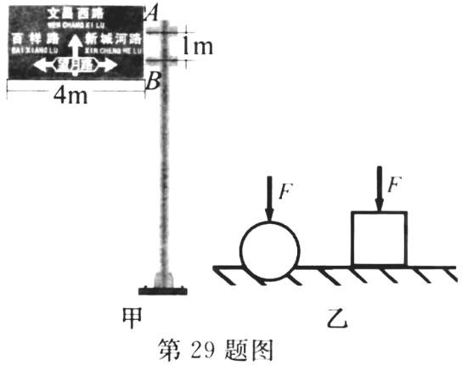小明猜想可能是空心圆柱比空心方柱的抗压能力强。为此设计了下面的探究活动，如图乙所示，分別在圆纸管和方纸管上面施加压力，观察并记录纸管的形变情况，如下表所示：

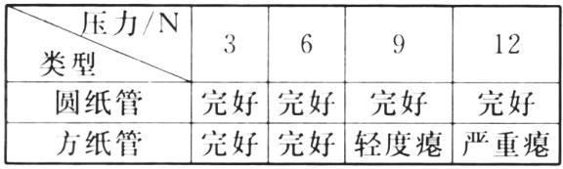

在探究过程中，除了要保持纸管的材料、长度、横截面积相同外，还要保持纸管的

▲ 相同。小明经过多次实验验证了自己的猜想是正确的。

1. 图甲中指示牌和立柱的总质量是300kg，长为4m，高为2.5m，AB间距离为1m。

（忽略指示牌与立柱之间的距离，g取10N/kg）立柱对横杆B的作用力的方向是▲ ，大小是▲ N。横杆B对立柱压力的受力面积为400cm2，则横杆B对立柱的压强是▲ Pa。立柱固定在地面上，为了增加立柱的稳定性，最好在立柱底座的▲ （左/右）侧增加固定螺丝。

1. 请你写出生活中应用本实验结论的一个实例▲ 。
2. （6 分）阅读短文，回答问题。

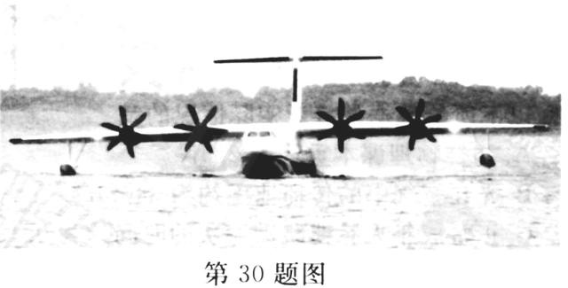水陆两栖飞机“鲲龙”AG600 2018 年10 月20 日，国产大型水陆两

栖飞机“鲲龙”AG600 成功实现水上起降，如图所示。AG600 装有4 台国产WJ6 涡轮螺旋桨发动机，是国家为满足森林灭火和水上救援的迫切需要，研制的大型特种用途民用飞机，既能在陆地上起降，又能在水面上起降，是一艘会飞的船。

飞机发动机的热效率和推进效率是反

映飞机性能的重要指标。发动机的热效率是指发动机获得的机械能与燃料完全燃烧产生的内能之比，推进效率是指发动机传递给飞机的推进功（推力所做的功）与获得的机械能之比。

飞机的部分参数如下表所示：

|  |  |  |  |
| --- | --- | --- | --- |
| WJ6 发动机数量 | 4 台 | M 大起飞质量 | 53.5t |
| 最大巡航速度 | 500km/h | 发动机巡航推力 | 4.6×104 N |
| 发动机的热效率 | 40% | 发动机的推进效率 | …… |

1. “鲲龙”AG600在水面降落的过程中，重力势能▲ ，动能▲ 。
2. 机翼外形做成上凸下平的流线型是利用了▲ 的原理，从而产生较大的升力。
3. AG600以最大速度满载巡航2h，消耗燃油5000kg，燃油完全燃烧获得的内能是▲ J，此过程中发动机的推进效率为▲ 。（燃油的热值为g=4．6×107J/kg）
4. 观看“鲲龙”AG600在水面上起降后，小明发现“鲲龙”AG600与普通飞机不同，机身下部制成“V”形，除了能减小阻力外，这样设计的目的还有▲ 。

参考答案（非命题组答案，错误在所难免）

# 一、选择题

1~12.ADACD BCABD BB

# 二、填空题

1. 反射；扩散；折射；
2. 响度；声源；紫外线；

15.20；运动；

16.柔韧性；电；7.2；

17.做功；做功；25；

18.大小；玻璃板；光屏；

19.（1）吸引；（3）切割磁感线；（3）发电机；

20.240；30；80%；

21.10；0.2；0.9；450。

# 三、解答题

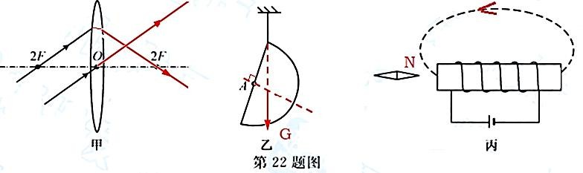22.（6 分）每图2 分

23.（4 分）（1）5×10-3m-3；（2）10 个；

24.（6 分）（1）A；D；（2）10Ω；（3）0.9W；

25.（5 分）（1）0；不变；（2）小于；（3）50；168；

26.（4 分）（1）将发光体F、凸透镜和光屏靠拢再进行调节；（2）缩小；照相机；（3）远离；

27.（5 分）（1）匀速直线；2.4；（2）不变；受；（3）甲、乙；

28.（6 分）（1）小灯泡断路；（2）A；0.5；（3）断开开关；电源；（4）D；

29.（6 分）（1）质量；（2）水平向左；6×103；1.5×105；右；（3）各种管道、笔管等（合理即可）

30.（6 分）（1）减小；减小；（2）流体流速越大，压强越小；（3）2.3×1011；50%；（4）增大浮力。（答案合理即可）